CRDP DU LIMOUSIN
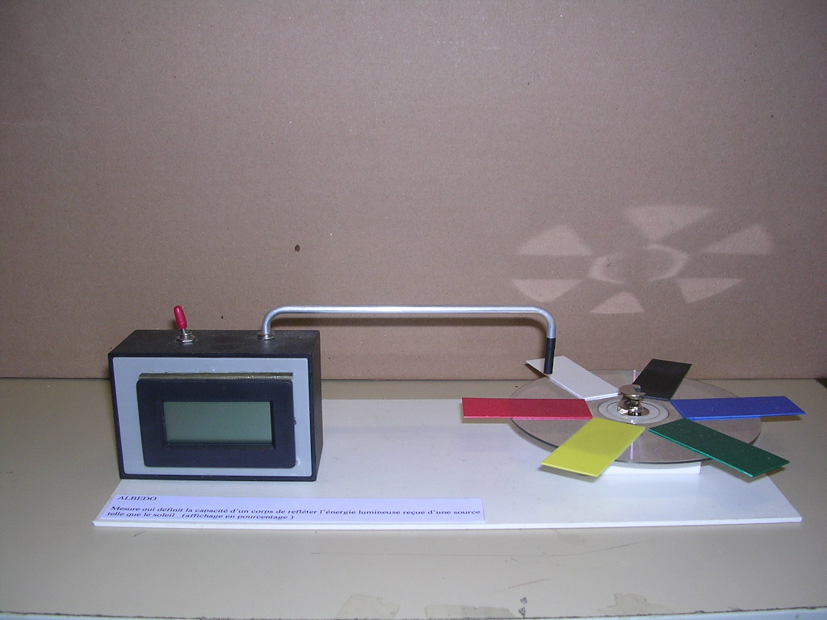
UTILISATION PEDAGOGIQUE DE LA MAQUETTE

INITIATION AU CHAUFFAGE SOLAIRE

( ALBEDOMETRE SIMPLIFIE )
PROGRAMME COLLEGE
REFERENCES : BO N° 5 du 25/08/05
Annexe V (thèmes de convergence)

